КОМУНАЛЬНЕ ПІДПРИЄМСТВО «ТЕРНІВСЬКЕ ЖИТЛОВО-КОМУНАЛЬНЕ ПІДПРИЄМСТВО»
ОБҐРУНТУВАННЯ
технічних та якісних характеристик закупівлі на послуги Виготовлення інструкції на атракціон «Венеція», розміру бюджетного призначення, очікуваної вартості предмета закупівлі
(оприлюднюється на виконання постанови КМУ № 710 від 11.10.2016 «Про ефективне використання державних коштів» (зі змінами))
Найменування, місцезнаходження та ідентифікаційний код замовника в Єдиному державному реєстрі юридичних осіб, фізичних осіб — підприємців та громадських формувань, його категорія: Комунальне підприємство «Тернівське житлово-комунальне підприємство; 51500, м. Тернівка, Дніпропетровської обл., вул. Маяковського, 29; 31657751; Юридичні особи, які забезпечують потреби держави або територіальної громади.
Назва предмета закупівлі із зазначенням коду за Єдиним закупівельним словником (у разі поділу на лоти такі відомості повинні зазначатися стосовно кожного лота) та назви відповідних класифікаторів предмета закупівлі й частин предмета закупівлі (лотів) (за наявності): Виготовлення інструкції на атракціон «Венеція» - 1 послуга, за кодом ДК 021:2015 71340000-3 - Комплексні інженерні послуги

Вид та ідентифікатор процедури закупівлі: відкриті торги (з особливостями),
UA-2023-10-26-010913-a

Очікувана вартість та обґрунтування очікуваної вартості предмета закупівлі: 25 000грн. 00 коп. Визначення очікуваної вартості предмета закупівлі обумовлено статистичним аналізом загальнодоступної інформації про ціну предмета закупівлі на підставі затвердженої центральним органом виконавчої влади, що забезпечує формування та реалізує державну політику у сфері публічних закупівель.

Розмір бюджетного призначення: 25 000 грн. 00 коп., згідно Рішення сесії міської ради від 13.12.2022 року № 291-21/VIII «Про бюджет Тернівської міської територіальної громади на 2023 рік».

Обґрунтування технічних та якісних характеристик предмета закупівлі. Термін надання послуг: до 15.12.2023 року з дати підписання договору, за адресою: 51500, Україна, Дніпропетровська обл., м. Тернівка, вул. І. Петрова, 12 (Парк Культури та Відпочинку).
Якісні та технічні характеристики заявленої кількості Товару визначені з урахуванням реальних потреб підприємства та оптимального співвідношення ціни та якості.
Враховуючи зазначене, замовник прийняв рішення стосовно застосування таких технічних та якісних характеристик предмета закупівлі:

- Детальний опис предмета закупівлі:
Таблиця 1
Назва предмета закупівлі | Виготовлення інструкції на атракціон «Венеція»
Код ДК 021:2015 | 71340000-3 - Комплексні інженерні послуги
Назва послуг номенклатурної позиції предмета закупівлі та код послуг, визначеного згідно з Єдиним закупівельним словником, що найбільше відповідає назві номенклатурної позиції предмета закупівлі | 71340000-3 - Комплексні інженерні послуги
Обсяги наданих послуг | 1 послуга
Місце, де повинні бути надані послуги | 51500, Україна, Дніпропетровська обл., м. Тернівка, вул. І. Петрова, 12 (Парк Культури та Відпочинку)
Строк надання послуг | До 15.12.2023 року з дати підписання договору.

- Предмет закупівлі повинен відповідати:

ОСНОВНІ ХАРАКТЕРИСТИКИ

- Заводський номер атракціону «Венеція» - 096-19;
- Індекс атракціону «Венеція» - 6532US;
- Місце знаходження атракціону «Венеція»: 51500, Україна, Дніпропетровська обл., м. Тернівка, вул. І. Петрова, 12 (Парк Культури та Відпочинку);
- Встановлення атракціону «Венеція» - стаціонарне;
- Тип атракціону «Венеція» - Ланцюжкова карусель;
- Допустима одночасна кількість відвідувачів, що розміщуються на пристрої або в ньому, людей – 22 людини;
- Загальний вигляд атракціону «Венеція»:
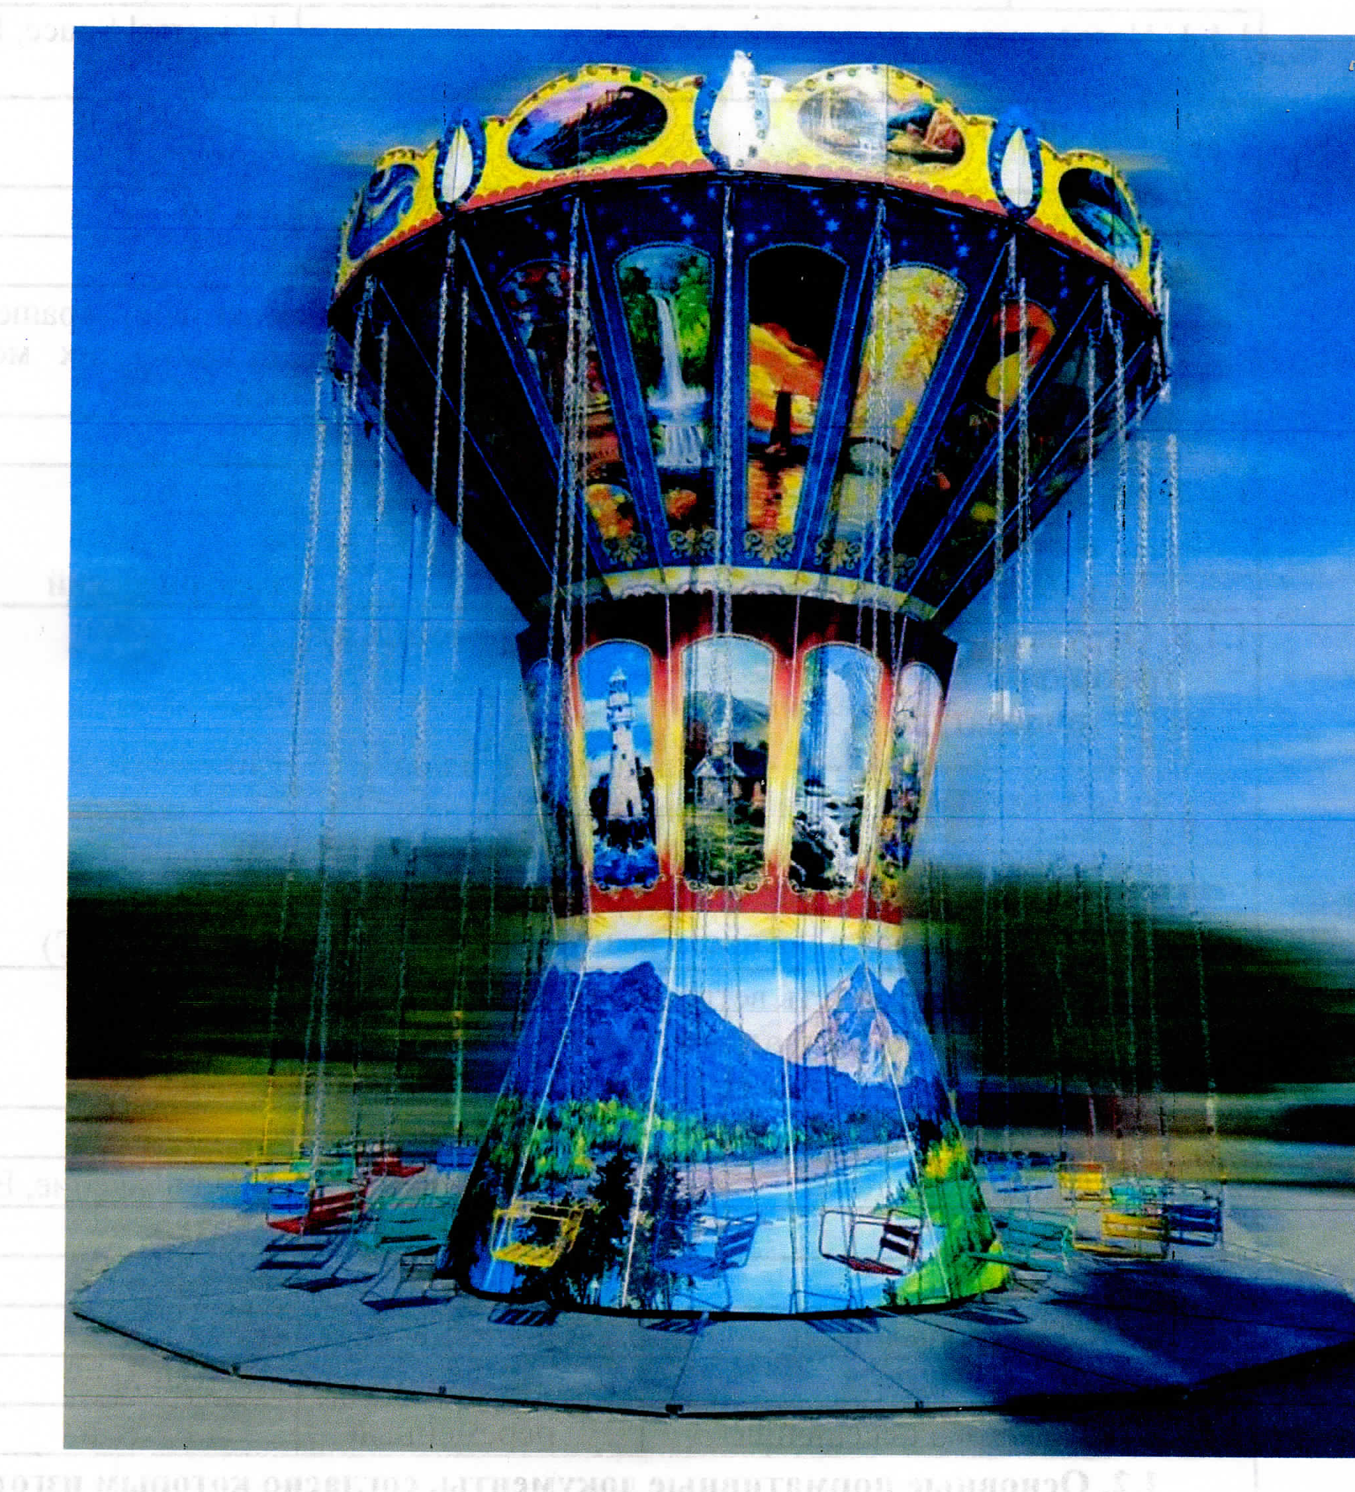
- Схема атракціону «Венеція»:
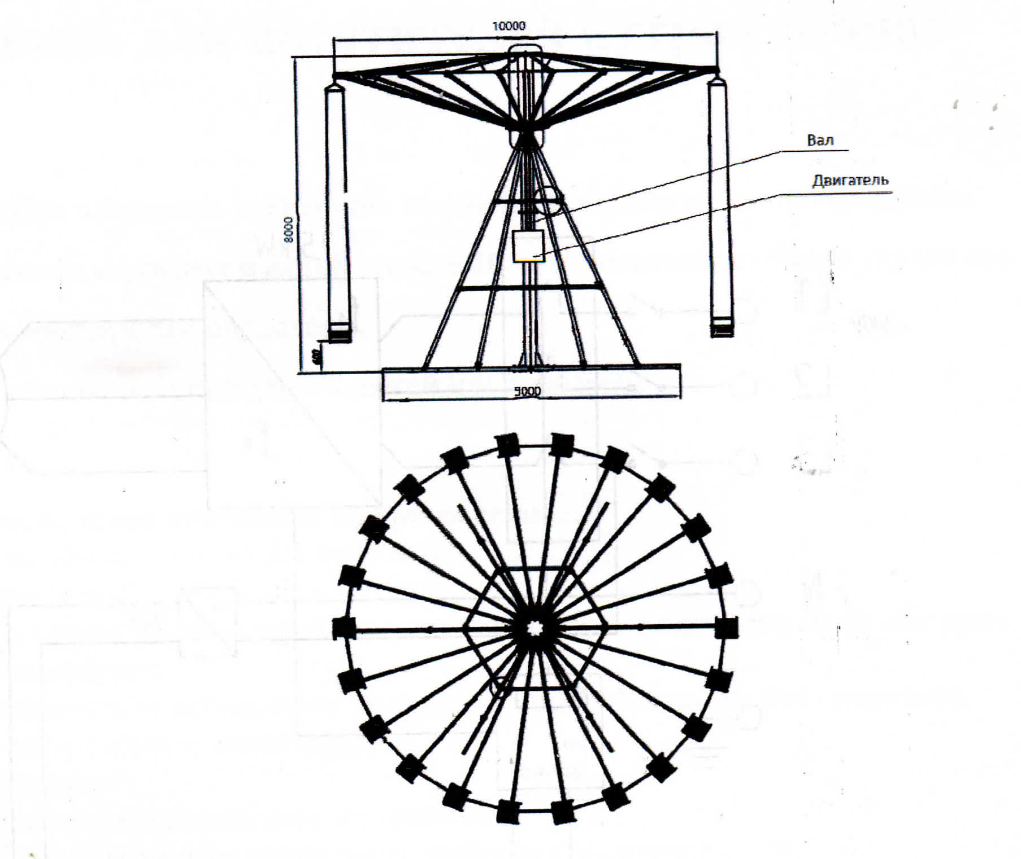
- Настанова з експлуатації атракціону має бути розроблена відповідно до вимог Нормативних документів, НПАОП 92.7-1.01-06 «Правил будови і безпечної експлуатації атракціонної техніки» та чинного законодавства України.
- У настанові з експлуатації мають бути зазначені:
- тип атракціону, основні характеристики, габаритні розміри та вимоги до зони безпеки навколо атракціону у разі, якщо ця зона перевищує його габаритні розміри;
- опис роботи атракціону, у тому числі, докладний опис основних систем, механізмів і систем керування і їх роботи. Опис має супроводжуватися рисунками, схемами (кінематичними, електричними, пневматичними, гідравлічними). Якщо схеми не дають ясного уявлення про роботу гідравлічного (пневматичного) обладнання і його взаємодію з електричним обладнанням, необхідно дати більш докладний опис цього обладнання;
- дані про пристрої фіксації для відвідувачів, опис їх роботи та правила користування;
- опис захисних пристроїв, що спрацьовують або вмикаються у виняткових ситуаціях (наприклад, під час умикання аварійного освітлення або під час уживання заходів, що дозволяють, у випадку виходу приводу з ладу, безпечно припинити будь-яке переміщення обладнання), а також засобів захисту від пожежі;
- вимоги щодо зон безпеки навколо атракціону, огородження периметра атракціону, розмірів виходів і входів;
- рекомендований порядок посадки і висадження відвідувачів, їх розміщення на пасажирських місцях, а також необхідні обмеження для запобігання перевантаження атракціону;
- обмеження в користуванні (за наявності таких) для відвідувачів, обмеження величини робочої швидкості та прискорення атракціону, тривалості робочого циклу та можливі обмеження неповного або асиметричного завантаження атракціону;
- максимальна кількість відвідувачів, які можуть одночасно користуватися, загальна маса відвідувачів в одному пасажирському модулі та (або) атракціоні в цілому;
- погодні умови, за яких не можна експлуатувати атракціони, наприклад, вітер, дощ, туман тощо;
- опис процедур аварійної евакуації, у тому числі евакуації у разі відмови живлення;
- рекомендації щодо розроблення правил поведінки відвідувачів, у тому числі фізичні і антропометричні дані відвідувачів, на які розрахований атракціон, максимальну швидкість руху, час катання, необхідні перерви між сеансами;
- указівки щодо приведення атракціону в безпечне положення в неробочому стані;
- дії обслуговувального персоналу під час простою і в особливих умовах;
- дії обслуговувального персоналу під час позаштатних ситуацій;
- періодичність технічного обслуговування та ремонту;
- опис процедури щоденної перевірки перед відкриттям і після закінчення роботи атракціону;
- схема розміщення знаків безпеки і попереджувальних табличок на атракціоні;
- вимоги до обслуговувального персоналу;
- обов'язки обслуговувального персоналу;
- опис робіт з технічного обслуговування, ремонту, які можуть бути проведені користувачем або кваліфікованими фахівцями, а також перелік необхідних для цього пристроїв і (або) деталей;
- спеціальні вимоги щодо підготовлення атракціону до роботи з відвідувачами, у тому числі до методів перевірки;
- перелік деталей і складових частин, що вимагають регулярного змащування, його періодичність, типи використовуваних мастильних матеріалів;
- опис способів проведення необхідних перевірок і технічного обслуговування систем керування атракціону;
- перелік деталей і складових частин, що вимагають регулярних перевірок (у тому числі, елементів конструкцій і механізмів, небезпечних відносно появи втомних пошкоджень через високі напруження, що виникають під час експлуатації), рекомендовану їх періодичність (переважно, у годинах експлуатації), а також рекомендовані методи перевірки, наприклад, візуальний огляд або неруйнівний контроль. Необхідно окремо зазначити деталі та складові частини з обмеженим строком служби, критичні для забезпечення безпеки атракціону;
- рекомендації з технічного обслуговування електричного обладнання; можливі пошкодження металоконструкцій та способи їх усунення; періодичність та способи перевірки приладів безпеки;
- способи та порядок регулювання гальм;
- перелік і позначення деталей, що швидко спрацьовуються, та допуски на їх спрацювання;
- критерії граничного стану атракціону та його складових частин (елементів механізмів, конструкцій, у тому числі зварних і виготовлених з пластику, композиційних і подібних матеріалів);
- порядок проведення технічних оглядів; рекомендації з випробувань обладнання (перевірка опору ізоляції, цілісності електричних кіл, цілісності заземлюючого контуру та перевірка працездатності пристроїв автоматичного відключення, якщо такі встановлені, тощо);
- вимоги безпеки під час експлуатації, обслуговування та технічного огляду атракціону з урахуванням специфіки його конструкції.

- Умови оплати: Розрахунки за Договором, здійснюються по факту наданих Послуг, протягом 15 - ти (п’ятнадцяти) банківських днів з дати надходження бюджетного фінансування на розрахунковий рахунок Замовника.
- У Виконавця повинні бути чинні ліцензія (сертифікат) або документи дозвільного характеру на провадження такого виду діяльності, якщо отримання дозволу або ліцензії (сертифікату) на провадження такого виду діяльності передбачено законом.

Примітка: У разі посилання у викладеній інформації на конкретну торговельну марку чи фірму, патент, конструкцію або тип у найменуваннях за предметом закупівлі, джерело його походження або виробника, - слід вважати в наявності вираз «або еквівалент»

